Приложение А
(справочное)

а) крепление труб в кузове автомашины,
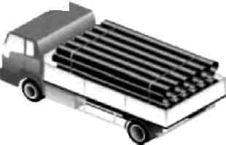
б) неправильная разгрузка труб в) неправильная разгрузка труб

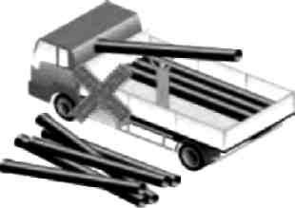
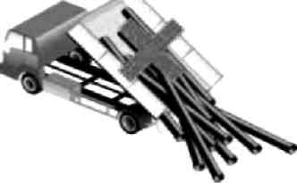
г) варианты складирования труб штабелем

д) варианты складирования труб штабелем
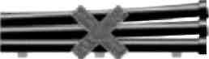

Рисунок А.1– Транспортировка труб «КАМКОР Д»

а) резка труб ножовкой б) соединение труб посредством
пластмассовых муфт
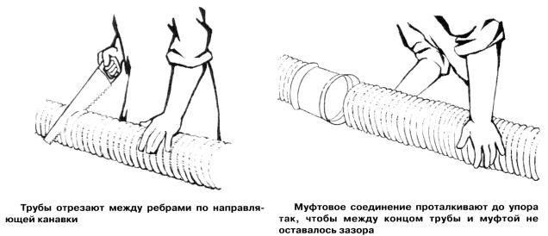

в) опрессовка (сдвижка) трубы с помощью лома
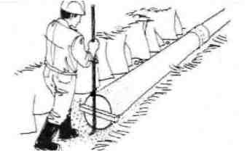
г) опрессовка (перемещение) трубы д) перемещение трубы ковшом экскаватора
посредством лебедки
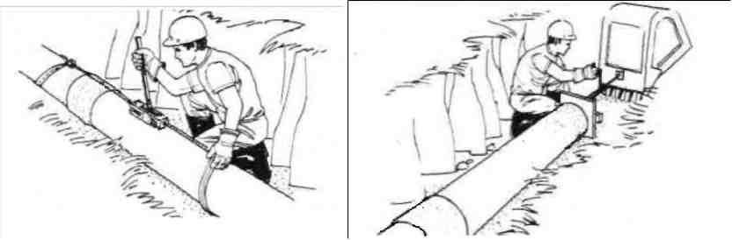
Рисунок А.2 – Технологические операции монтажа труб «КАМКОР Д» в качестве элемента дренажной системы

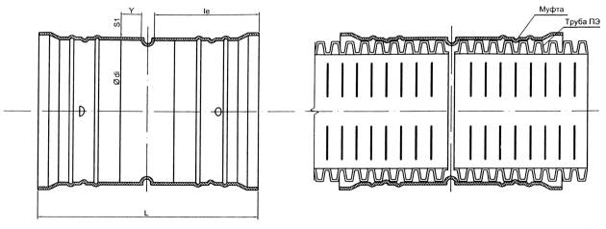
Рисунок А.3 - Полиэтиленовые муфты для соединения труб «КАМКОР Д»
равного диаметра двух типов

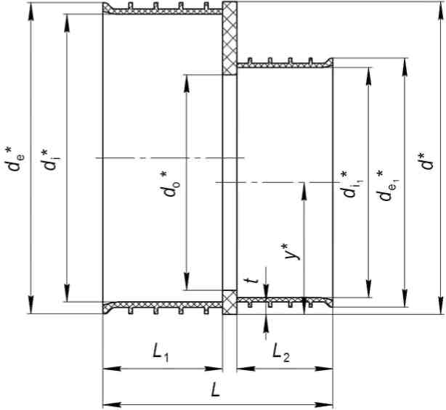
Рисунок А. 4 Эксцентрический переход для соединения труб «КАМКОР Д» разного диаметра

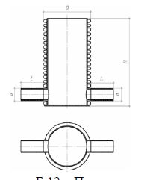
Рисунок А.5 Полиэтиленовый сварной безлотковый колодец
Рисунок А.6 Полиэтиленовый перепадной колодец
Рисунок А.7 Полиэтиленовый перепадной колодец водобойной частью
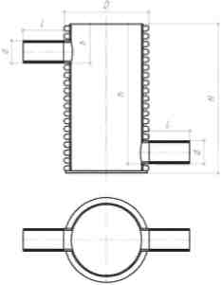
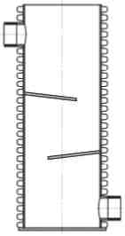

Приложение Б
(справочное)
ТИПОВЫЕ РЕШЕНИЯ ДРЕНАЖНЫХ СИСТЕМ С ПРИМЕНЕНИЕМ
ТРУБ «КАМКОР Д»
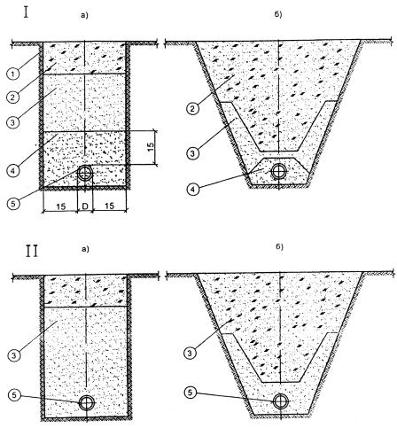
I – с однослойной обсыпкой песчано-гравелистым грунтом;
II – трубы «КАМКОР Д» в оболочке-фильтре из геотекстиля;
а) в траншее с вертикальными стенками;
б) в траншее с откосами.
- – контур траншеи;
- – местный грунт;
- – обратная засыпка траншеи разнозернистым песком;
- – однослойная обсыпка мелким щебнем;
- – дренажная труба «КАМКОР Д»

Рисунок Б.1 – Примеры конструктивных схем траншейного дренажа с применением труб «КАМКОР Д» (линейный дренаж)
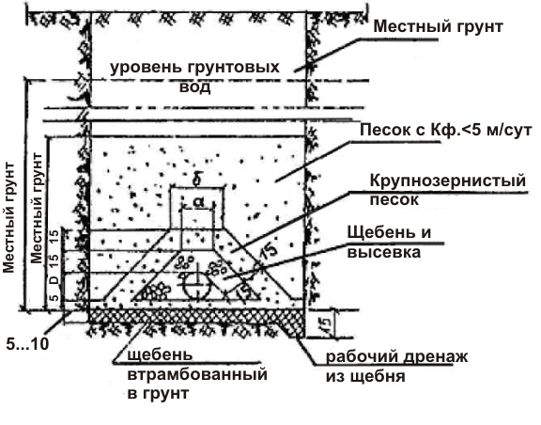
Рисунок Б.2 – Вариант траншейного дренажа совершенного типа
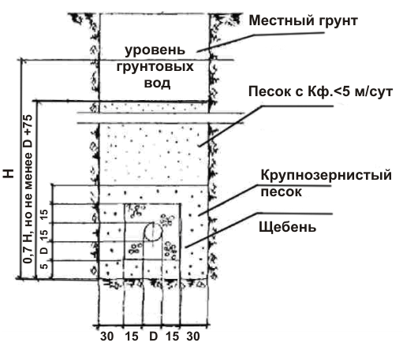
Рисунок Б.3 – Вариант траншейного дренажа несовершенного типа

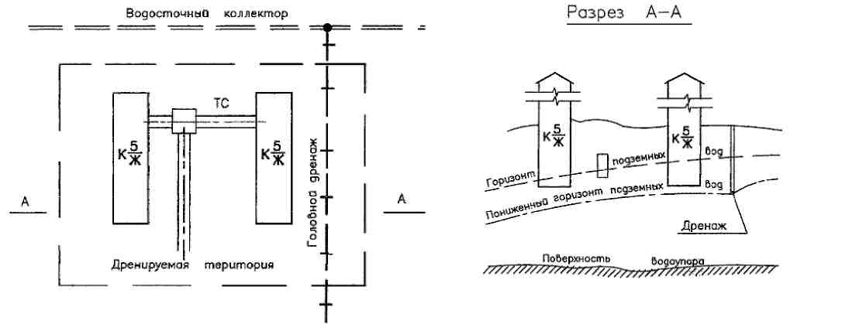
Рисунок Б.4 – Головной траншейный дренаж
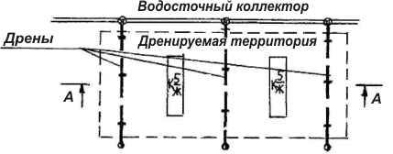

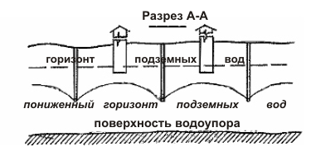

Рисунок Б.5 - Систематический траншейный дренаж

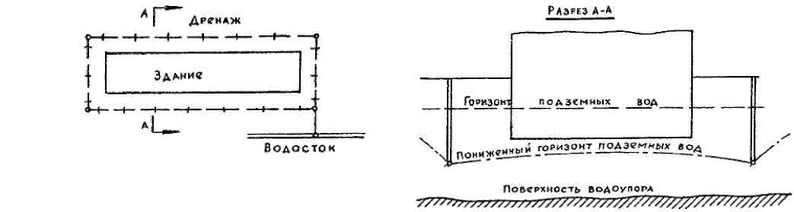
Рисунок Б.6 – Кольцевой траншейный дренаж
а) без засыпки пазухи песком
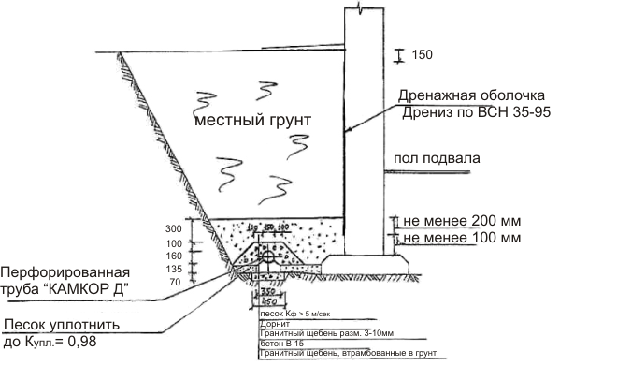

б) с засыпкой пазухи песком

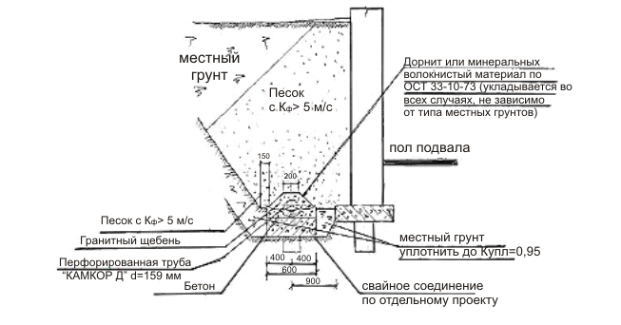

Рисунок Б.7 – Пристенный дренаж

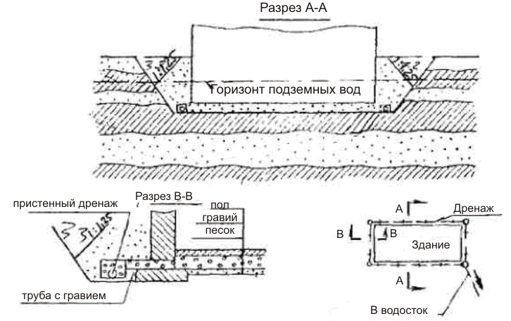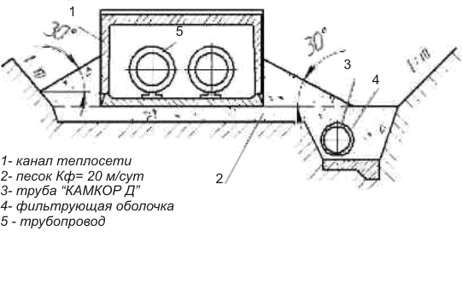

Рисунок Б.8 – Пластовый дренаж

Рисунок Б.9 – Сопутствующий дренаж

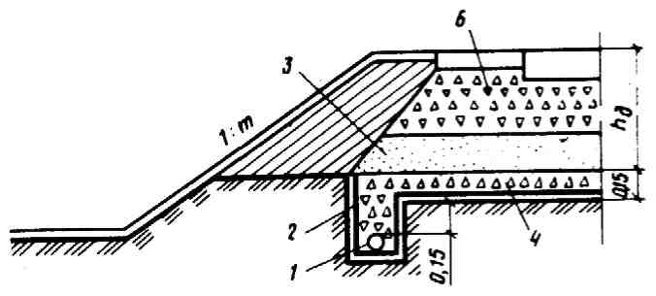

1 – труба «КАМКОР Д»; 2 - геотекстиль;
3 - песок мелкий с К_{ф}≥ 2м/сут; 4 - щебень;
6 - щебень подстилающего слоя; h_{д} - мощность слоя дорожной одежды
Рисунок Б.10– Дорожный прикромочный дренаж
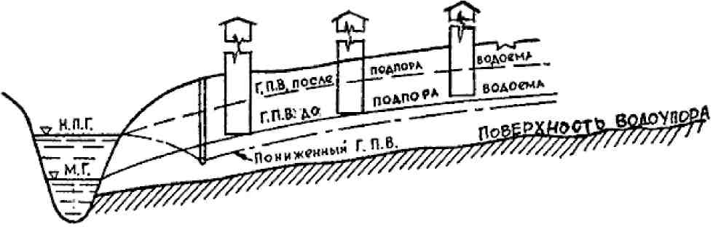
Рисунок Б.11 – Береговой дренаж

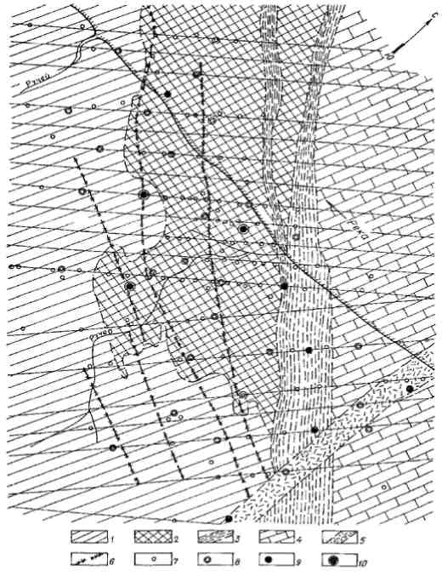
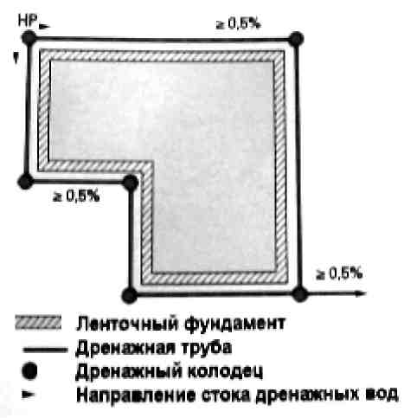

Рисунок Б.12 – Пример гидрогеологической карты,

необходимой для дренирования крупных
сооружений и территорий
Рисунок Б.13 – Пример дренажа отдельно стоящего здания

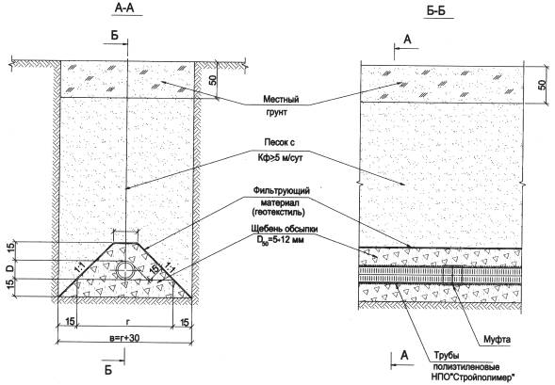

Рисунок Б.14 – Вариант траншейного дренажа с прямоугольными стенками

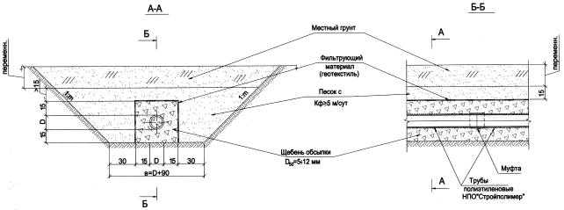
Рисунок Б.15 – Вариант траншейного дренажа с прямоугольными стенками
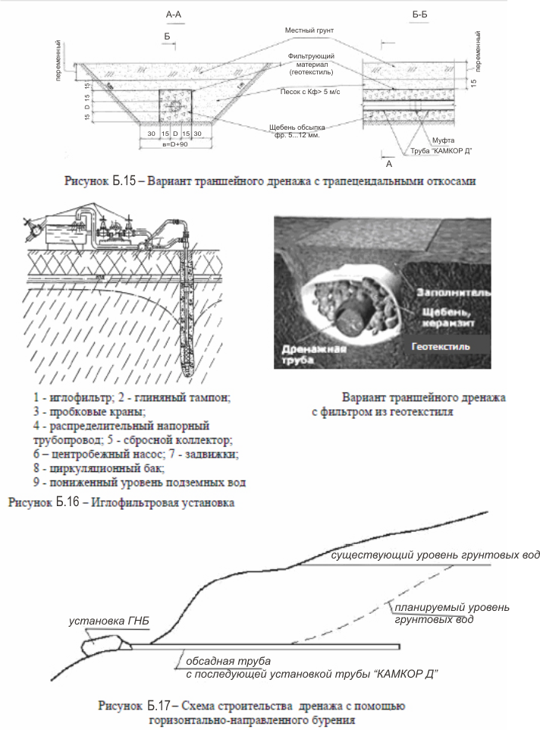

Рисунок Б.18 – Вариант траншейного дренажа несовершенного типа трапецеидальной формы с обсыпкой щебнем трубы «КАМКОР Д»

Рисунок Б.19 – Вариант дренажа несовершенного типа в траншее с откосами прямоугольной формы и обсыпкой щебнем трубы «КАМКОР Д»
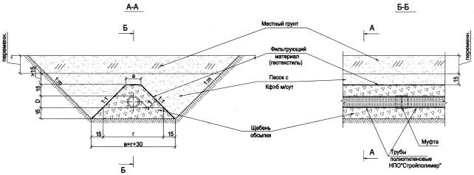
Рисунок В.20 – Вариант дренажа несовершенного типа в траншее с откосами трапецеидальной формы и обсыпкой щебнем трубы «КАМКОР Д»
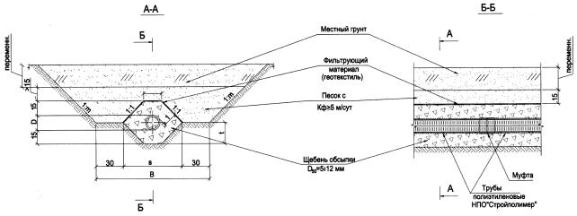
Рисунок Б.21 – Вариант дренажа несовершенного типа в траншее с откосами шестиугольной формы и обсыпкой щебнем трубы «КАМКОР Д»

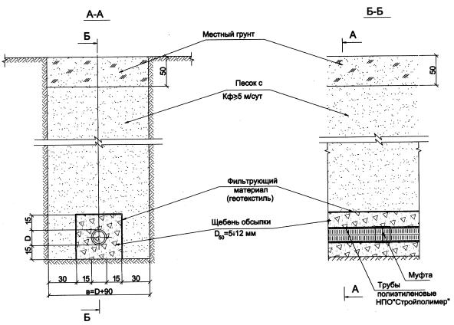
А-А
Б-Б

Рисунок Б.22 - Вариант дренажа совершенного типа со стенками траншеи прямоугольной формы и обсыпкой щебнем трубы «КАМКОР Д»

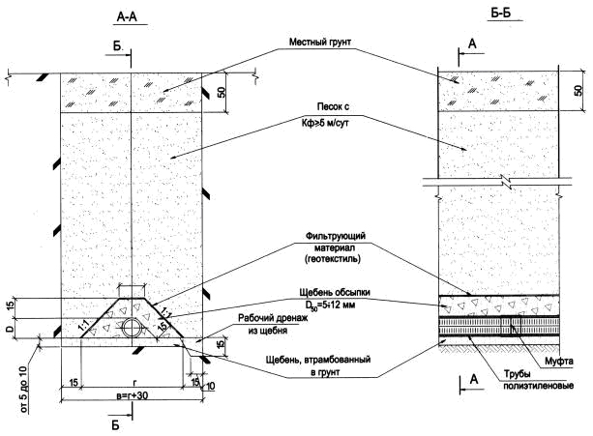

Рисунок Б.23 – Вариант дренаж несовершенного типа трапецеидальной формы
с обсыпкой щебнем трубы «КАМКОР Д»

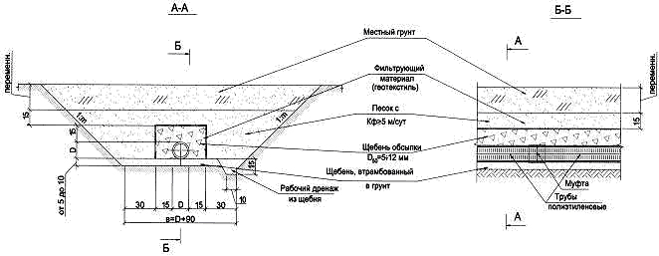

Рисунок Б.24 – Вариант дренажа несовершенного типа прямоугольной формы с
обсыпкой щебнем трубы «КАМКОР Д»

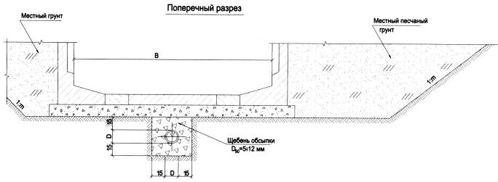
Рисунок Б.25 – Вариант дренажа коллектора несовершенного типа прямоугольной формы с обсыпкой щебнем трубы «КАМКОР Д»

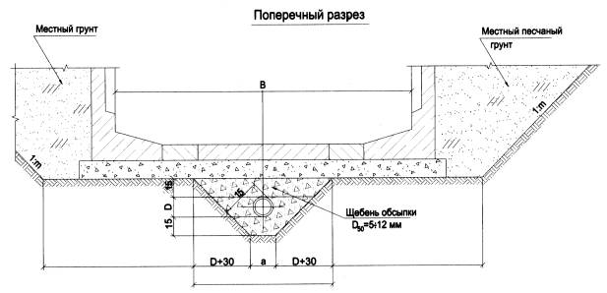
Рисунок Б.26 – Вариант дренажа коллектора несовершенного типа трапецеидальной формы с обсыпкой щебнем трубы «КАМКОР Д»

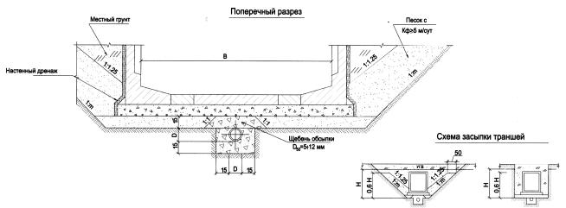
Рисунок Б.27 – Вариант дренаж коллектора несовершенного типа прямоугольной формы
с обсыпкой щебнем трубы «КАМКОР Д»

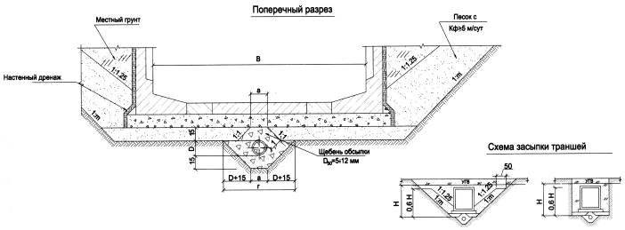
Рисунок Б.28 – Вариант дренажа коллектора несовершенного типа трапецеидальной формы с обсыпкой щебнем трубы «КАМКОР Д»

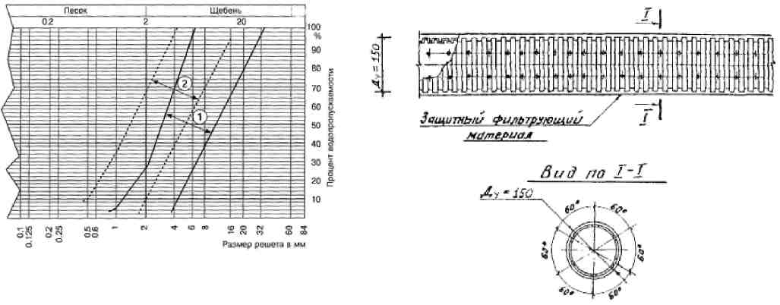

Рисунок Б.29 – Водопропускная способность песка и щебня

Рисунок Б.30 - Оболочка - фильтр из геотекстиля на трубе «КАМКОР Д»

Рисунок Б.31 - Схема отвода дренажных вод в ливневую канализацию

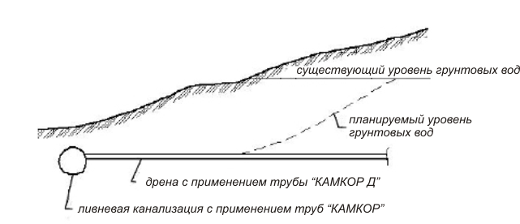

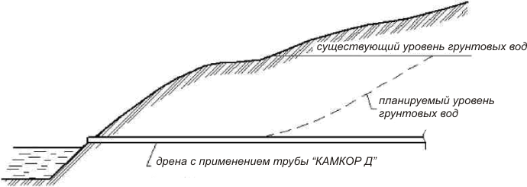
Рисунок Б.32 – Схема отвода дренажных вод в водоем

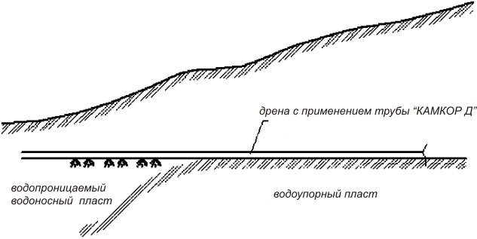

Рисунок Б.33 – Схема отвода отвода дренажных вод в нижерасположенные
водопроницаемые слои
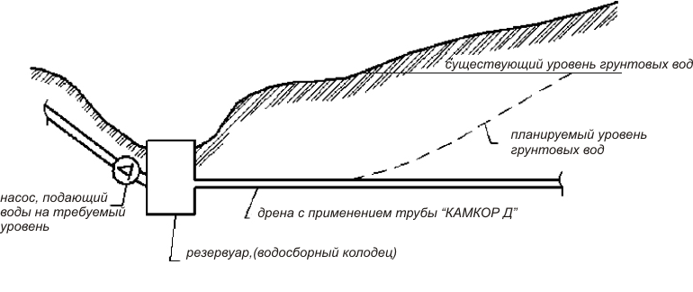

Рисунок Б.34 - Откачка дренажных вод из накопительных (водосборных) колодцев

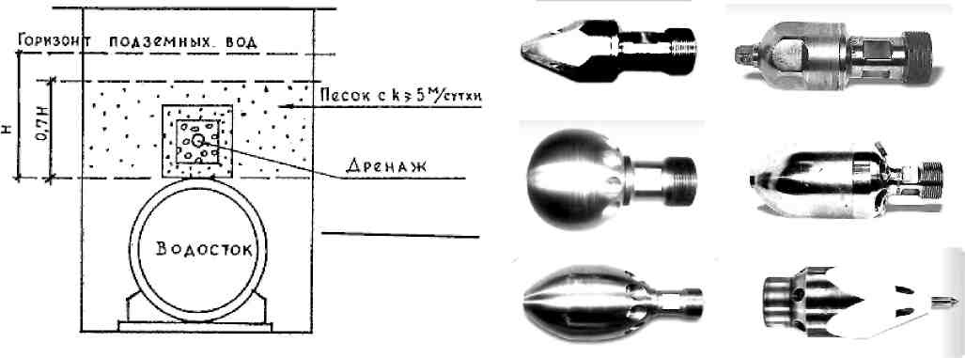
Рисунок Б.36 – Типы насадок для промывки дренажей

Рисунок Б.35 – Прокладка дренажа над водостоком с применением труб «КАМКОР Д»
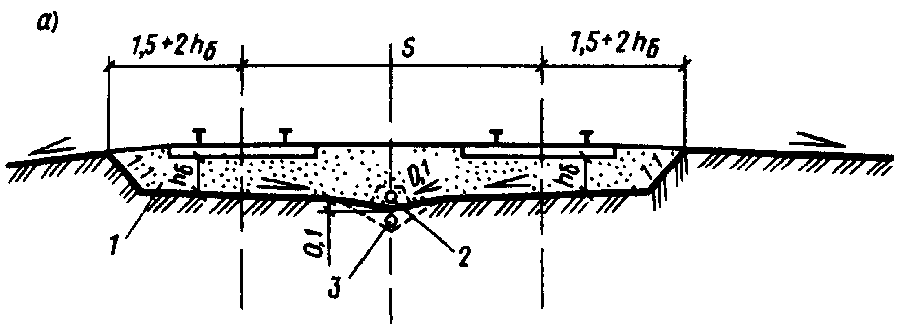
1 - балластная призма; 2 – труба «КАМКОР Д»; 3 - то же, в месте выхода его на поверхность; 4 - лоток; S - расстояние между осями путей; h_{б} - толщина балластного слоя
Рисунок Б.37 – Схема дренирования параллельно расположенных железнодорожных путей

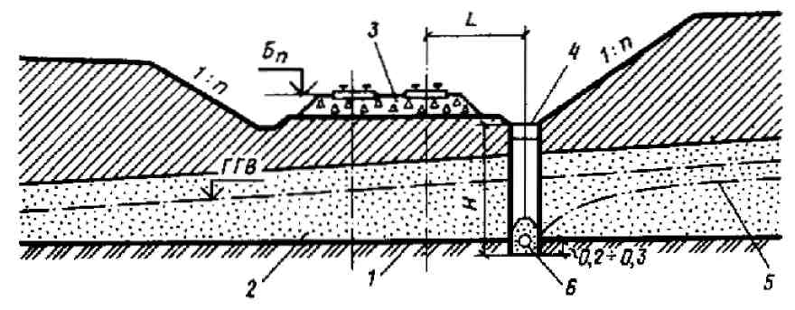
1 - водоупорный слой; 2 - водоносный песчаный слой; 3 - балластный слой; 4 - дренаж; 5 - депрессионная кривая; 6 – труба «КАМКОР Д»; Н - глубина заложения дренажа; ГГВ - горизонт грунтовых вод; L - расстояние от оси дренажа до оси пути
Рисунок Б.38 – Дорожный подкюветный дренаж

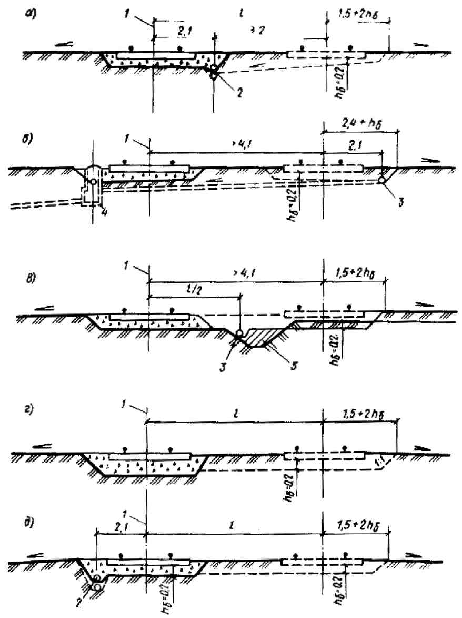
Рисунок Б.39 – Схемы дорожного одностороннего дренажа

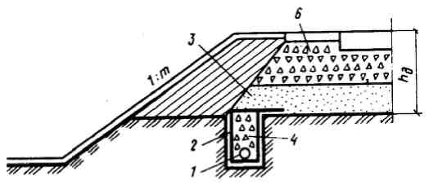
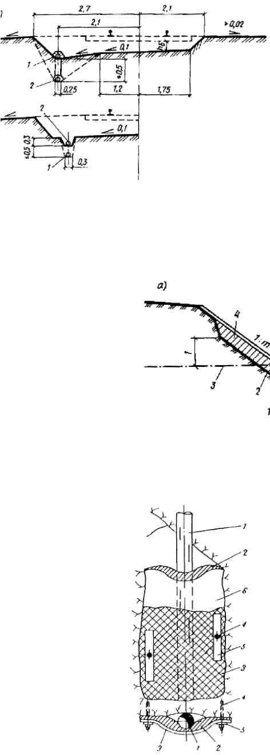
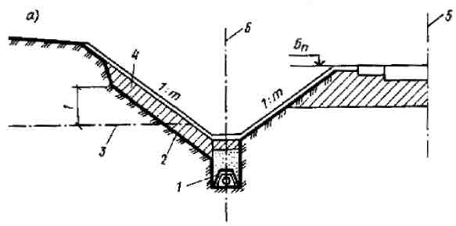
Рисунок Б.40 – Дорожный совершенный Рисунок Б.41 – Дорожный дренаж мелкого
траншейный дренаж с отводом воды заложения с применением труб «КАМКОР Д» в
продольной дреной «КАМКОР Д» геотекстильной оболочке
Рисунок Б.42 – Дорожный откосный дренаж с применением труб «КАМКОР Д»
в геотекстильной оболочке
- – труба «КАКМКОР Д»;
- - шлаковатный ковер;
- - металлическая сетка;
- – анкер;
- - прижимная планка;
- - слой водонепроницаемой бумаги
Рисунок Б.43 – Конструкция дрены «КАМКОР Д» при дренировании подземных сооружений

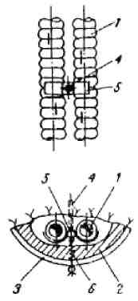
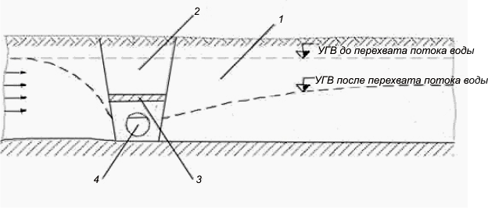

- – труба «КАМКОР Д»;

- - шлаковатный ковер;
3 - металлическая сетка; 4 - анкер;
5 - прижимная планка; 6 - хомутик.

Рисунок Б.44 – Устройство труб
«КАМКОР Д» в местах изгиба
при дренировании подземных сооружений
1 – местный грунт; 2 – грунт засыпки; 3 – нетканый геотекстиль; 4 – труба «КАМКОР Д».
Рисунок Б.45 – Устройство ловчей дрены

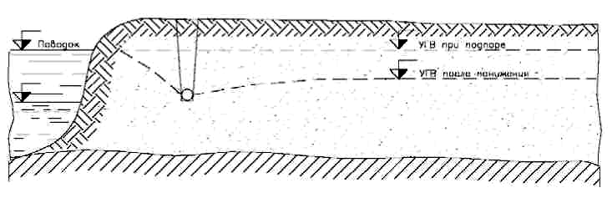
Рисунок Б.46 – Устройство береговой дрены

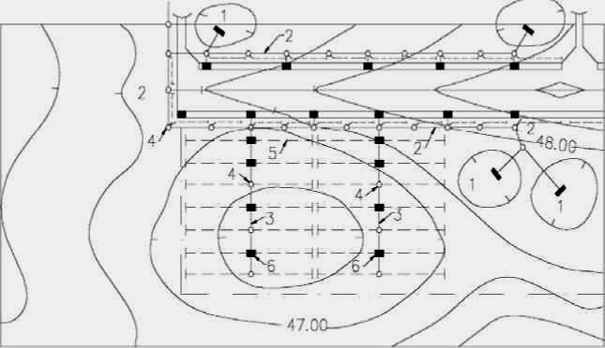
(схема водоотводных систем аэродрома с применением труб «КАМКОР Д», «КАМКОР») 1- тальвежные колодцы, 2-коллектор из труб «КАМКОР», 3-собиратель из труб «КАМКОР», 4-смотровые колодцы, 5-осушитель из труб
«КАМКОР Д», 6-безколодезные примыкания осушителей и собирателей с помощью фасонных камней.
Рисунок Б.47 – Система осушителей и собирателей на летном поле аэродрома

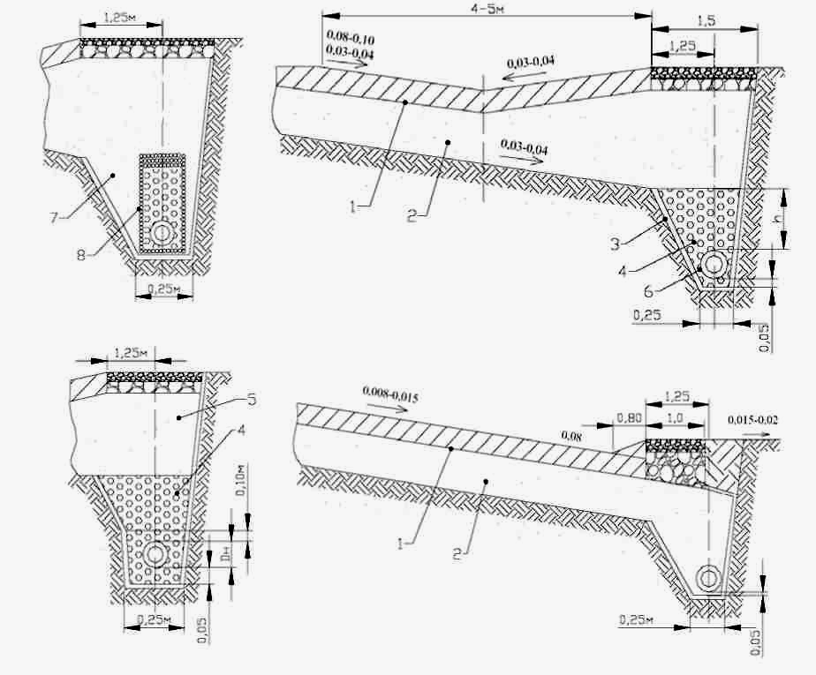

1-бетонное покрытие, 2-песчаное основание, 3-щебень 2-3см, 4-крупнозернистый песок,
6- труба «КАМКОР Д», 7-песок, 8-гравий
Рисунок Б.48 – Варианты устройства закромочных дрен ВПП аэродрома

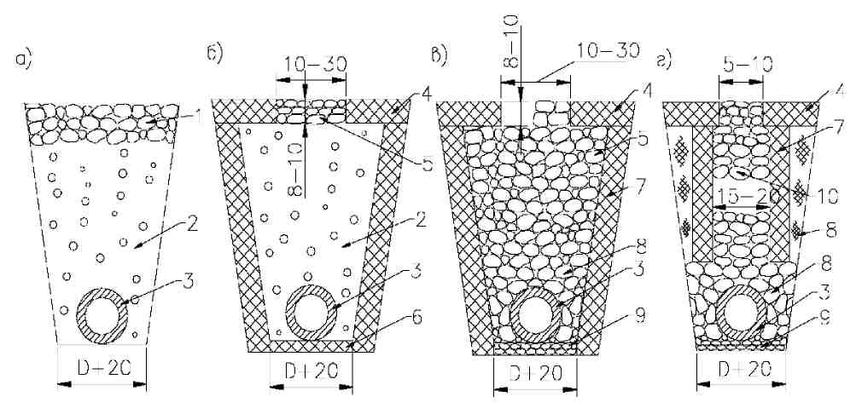
а-приемная часть из гравия, б-приемная часть в виде узкой щели с заполнением песчано-гравийной смесью, в- то же, с заполнением отгрохоченным гравием, г- то же, с ограниченной шириной гравийного заполнителя, 1-гравийное заполнение, 2-ЩГПС, 3-трубы «КАМКОР Д», 4-геотекстиль, 5-слой щебня (гравия), 6-крупнозернистый песок, 7-нетканый геотекстиль, 8-гравий или щебень фракции 5-6см, 9-подготовка из утрамбованного щебня смеси 5-7 см, 10-гравий или щебень фракции 2 см, 11-грунт

Рисунок Б.49 – Конструкции осушителей с применением труб «КАМКОР Д»
в оболочке из геотекстиля
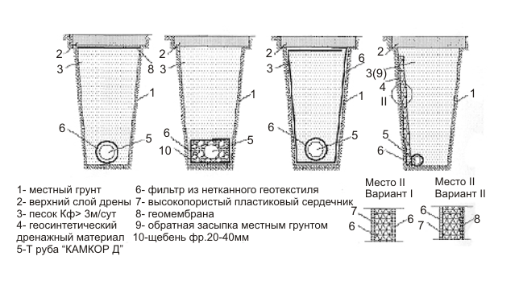
Рисунок Б.50 - Поперечное сечение дрен с применением труб «КАМКОР Д» и современных геосинтетических материалов

Приложение В (справочное)
МЕТОДИКИ РАСЧЕТА ДРЕНАЖНЫХ СИСТЕМ С ИСПОЛЬЗОВАНИЕМ ТРУБ «КАМКОР Д»
В.1 ОБЩИЕ РЕКОМЕНДАЦИИ К РАСЧЕТАМ
Расчет дренажных и водозаборных систем с использованием труб «КАМКОР Д» принципиально не отличается от расчетов для других видов дренажных труб. Расчеты зависят от характера и степени неоднородности дренируемых пород. По характеру и степени неоднородности пород в отношении водопроницаемости можно выделить:
- однородные по водопроницаемости толщи породы или массивы;
- неоднородные - слоистые в профиле толщи пород с коэффициентами фильтрации, незначительно отличающимися друг от друга, которые могут быть приведены к однородной по водопроницаемости толще породы;
- неоднородные - слоистые в профиле толщи пород, резко отличающиеся по коэффициентам фильтрации отдельных слоев, которые не могут быть приведены к однородной толще; в этом случае расчет можно приближенно производить по формулам напорного движения грунтовых вод, пренебрегая их движением в слабопроницаемых слоях и рассматривая дренирование каждого слоя независимо от дренирования толщи в целом.
При расчетах необходимо пользоваться рекомендациями и методиками, представленными в следующих документах:
а) Пособие к СНиП 2.02.01-83 (расчет потенциальной подтопляемости территории) б) ВСН 045-72 (характеристики граничных условий для различных схем дренажа, расчет продольного трубчатого дренажа, расчет поперечного трубчатого дренажа)
в) СНиП 2.06.14-85 (определение притока грунтовых вод при установившемся режиме фильтрации для всех схем дренажа, определение притока грунтовых вод при неустановившемся режиме фильтрации для всех схем дренажа, расчет притока подземных вод к кольцевому дренажу при принятой глубине заложения)
г) Пособие к СНиП 2.04.02-84 расчет подруслового водозабора в однослойном водоносном пласте, расчет горизонтального берегового водозабора в однослойном водоносном пласте при наличии бытового потока грунтовых вод, расчет горизонтального водозабора в двухслойном водоносном пласте в междуречном массиве, расчет горизонтального водозабора в однослойном водоносном пласте в междуречном массиве, расчет горизонтального водозабора в двухслойном полуограниченном водоносном пласте, расчет горизонтального водозабора в однослойном полуограниченном водоносном пласте).
д) Руководство по проектированию дренажей зданий и сооружений (расчет превышения фундаментов здания над дренажом и расстояние дренажа от здания).
При расчете дренажей на основе труб «КАМКОР Д» и полиэтиленовых колодцев необхо-димо учитывать следующие факторы:
-трубы «КАМКОР Д» имеют стандартную перфорацию, изготовленную в заводских усло-виях, поэтому необходимо соотносить расчеты по притоку грунтовых вод для требуемого по-нижения с пропускной способностью перфорации на расчетном участке дренажа. Методика расчета секундного притока грунтовых вод в трубу «КАМКОР Д» показана в п.В.2;
- гидравлический расчет труб «КАМКОР Д» выполняется по величине секундного расчет-ного притока грунтовых вод. Методика показана в п.В.2. В гидравлическом расчете необходимо учитывать гладкую внутреннюю поверхность труб (таблицы для гидравлического расчета приведены в приложении Г);
- дренажные трубы «КАМКОР Д» подвергаются давлению грунта, транспорта и т.д, поэтому необходим расчет на прочность. Трубы «КАМКОР Д» рассчитывают на прочность по методике для полиэтиленовых двухслойных гофрированных труб, т.к. экспериментально установлено, что перфорация гофрированных труб практически не влияет на их кольцевую жесткость. При подборе коэффициентов в расчетах необходимо учитывать, что труба в дрене находится в фильтрующей обсыпке с низкой степенью уплотнения. Методика расчета показана в п.В.3;
- полиэтиленовые колодцы также следует рассчитывать на прочность для самых неблагоприятных внешних нагрузках. Методика расчета показана в разделе В.4;
- полиэтиленовые колодцы (плотность полиэтилена ~0,98 г/куб.см) подвергаются действию выталкивающей силы Архимеда, поэтому при наличии грунтовых вод необходимо проводить расчет колодцев на всплытие. Методика расчета показана в разделе В.4;
- расчет глубины заложения дренажа совершенного и несовершенного типа показан в разделе В.5.
В.2 ГИДРАВЛИЧЕСКИЙ РАСЧЕТ ГОРИЗОНТАЛЬНЫХ ДРЕНАЖЕЙ
В.2.1 Секундный расчетный приток грунтовых вод на расчетный участок дренажного трубопровода определяется как суммарный приток воды через все пропилы на трубопроводе по всей его расчетной длине:
q_{p=} S_{n} q_{пр} ( В.2.1)
где q_{p} - расчетный приток грунтовых вод, л/с;
S_{n} - количество пропилов по всей расчетной длине трубопровода;
q_{пр} - пропускная способность одного щелевого отверстия (секундный приток грунтовых вод через один пропил), л/с.
В.2.2 Пропускная способность одного щелевого отверстия определяется расчетом, основанным на том, что при истечении воды из фильтрующей обсыпки через ЗФО и отверстие во внутреннюю полость трубопровода потери напора h_{o} не должны превышать 0,5 - 1 см.
В.2.3 Пропускная способность одного горизонтального щелевого отверстия (т.е. расположенного вдоль образующей дренажной трубы) равна:
q_{пр} = m_{г} wщ 2 g h₀ (В.2.2)
где m_{г} - коэффициент расхода горизонтального щелевого отверстия;
wщ - площадь одной щели, м²; g - ускорение свободного падения, м/с²;
h₀ - потери напора при истечении из отверстия, м.
В.2.4 Коэффициент расхода m_{г} зависит от числа Рейнольдса (R_{e}) и отношения d₁₇/t₀; где t₀ - ширина горизонтальной щели; d₁₇ - диаметр частиц слоя обсыпки, соответствующий 17%-му их содержанию в гранулометрическом составе зерен обсыпки. В расчетный состав обсыпки включаются фракции обсыпки крупнее 0,4t₀.
В.2.5 Число Рейнольдса определяется по формуле:
Re_{г =} (t₀ 2 g h₀)/ r_{b} (В.2.3)
где n - коэффициент кинематической вязкости фильтрующей воды.
Принимается равным n=1,31 х 10-⁶ м³/с²
В.2.6 Значения коэффициента расхода m_{г} определяются по таблице В.1.

Таблица В.1 - Значения m_{г} = f (Re_{г}, d₁₇/t₀)
Re_{г} | d₁₇/t₀
Re_{г} | 0,4 | 0,65 | 1 | 1,5 | 2 | 3 | 4 | 5
10⁵ | 0,33 | 0,27 | 0,21 | 0,33 | 0,4 | 0,48 | 0,51 | 0,55
10⁴ | 0,31 | 0,25 | 0,2 | 0,33 | 0,4 | 0,48 | 0,51 | 0,55
5 х 10³ | 0,28 | 0,24 | 0,19 | 0,32 | 0,4 | 0,48 | 0,5 | 0,55
2 х 10³ | 0,22 | 0,2 | 0,17 | 0,29 | 0,36 | 0,45 | 0,48 | 0,53
В.2.7 Пропускная способность одного вертикального щелевого отверстия (т.е. расположенного перпендикулярно образующей дренажной трубы) равна:
q_{пр}= m_{e} d_{n} t₀ H_{ш} √(2g H_{A)} H_{A} (В.2.4)
где d_{п} - коэффициент подтопления, равный:
d_{n}=(1- Н _{I} / H_{A})(1+ Н _{I} / H_{A}) (В.2.5)

где Н _{I} и Н_{А} - превышение уровня воды над порогом щели соответственно внутри трубы и на внешнем ее контуре, м.
В.2.8 Значение коэффициента расхода в вертикальной щели зависит от отношения d₂₅/t₀ и числа Рейнольдса (Re):
Re= (d_{n} t₀2g H_{A})/n (В.2.6)
Параметр d₂₅ является характерным показателем поровой структуры материала фильтровой обсыпки вблизи вертикальной щели и определяется из расчетного состава обсыпки, включающего фракции крупнее 0,6t₀. Значения коэффициента расхода вертикальной щели определяются по таблице В.2.

Таблица В.2 - Значения m_{B} = f (Rе_{в}, d₂₅/t₀ |  |  |  | )
Re_{в} | d₂₅/t₀
Re_{в} | 0,6 | 1 | 1,5 | 2 | 3 | 4 | 5 | 6
10⁵ | 0,13 | 0,11 | 0,18 | 0,22 | 0,29 | 0,34 | 0,4 | 0,42
10⁴ | 0,12 | 0,1 | 0,18 | 0,22 | 0,29 | 0,34 | 0,4 | 0,42
5 х 10³ | 0,11 | 0,1 | 0,17 | 0,21 | 0,29 | 0,34 | 0,4 | 0,42
2 х 10³ | 0,07 | 0,06 | 0,12 | 0,17 | 0,24 | 0,28 | 0,34 | 0,36
В.2.9 Приток грунтовых вод из грунта к дрене определяют по формуле
Qф=Kф·i·h·l _{д} ; (В.2.7)
где: K_{Ф} - коэффициент фильтрации водоносного слоя,
i - уклон водоносного слоя,
h-напор грунтовых вод (разность высоты грунтовых вод до и после понижения),
l_{д} - длина дрены.
Диаметр дренажной трубы, способной пропустить такой объём воды, определяют с учётом наполняемости трубы, равной 0,5 диаметра по формуле

d= (2· Qф /(24· (i)^{0.5}))^{0,375} (В.2.8)
В.2.10 Скорость течения воды в трубопроводе рассчитывается по эмпирической формуле
V=30,4·a^{2/3} i^{1/2} (В.2.9)
Для предотвращения заиливания скорость потока должна быть не менее 0,7м/с.

В.3 РАСЧЁТ НА ПРОЧНОСТЬ ДРЕНАЖНЫХ ТРУБ «КАМКОР Д»
В.3.1 Схема действующих давлений
При заложении труб «КАМКОР Д» необходимо соблюдать условия сохранения трубами круглой формы поперечного сечения при нормативных нагрузках по ГОСТ 52748-2007 с учётом предельно допустимой степени овализации труб по СН 550-82 .
Пластмассовый трубчатый дренаж работает совместно с окружающим его грунтом. Грунт создает собственную нагрузку, действующую на дренаж, и передает нагрузки с поверхности, например, от движущегося или стоящего над ним транспорта (рисунок В.1).

Действие вертикальной нагрузки приводит к деформации трубы, что вызывает горизонтальный отпор грунта. С увеличением деформации горизонтальная составляющая давления грунта увеличивается, постепенно переходя от пассивной формы в активную. Для пластмассовых труб отпор грунта засыпки является существенным фактором обеспечения долговременной стабильности круглой формы трубы
Расчёт пластмассовых труб приводится в СП 40-102-2000 или СН 550-82.

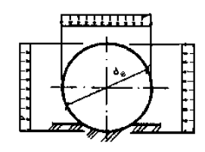
Рисунок В.1 - Схема нагрузок на трубопровод от давления грунта и нагрузок, передающихся через грунт.

В.3.2 Статический расчёт на прочность по СП 40-102-2000.
Прочностной расчёт для дренажей сводится к выполнению неравенства (условия прочности)
ε_{p/} ε_{pp +} ε_{c/} ε_{pn} ≤1,0 (В.3.1)
где ε_{р} – максимальное значение деформации растяжения материала в стенке трубы из-за овальности поперечного сечения под действием грунтовых и транспортных нагрузок;
ε_{с} – степень сжатия материала стенки трубы от воздействия внешних нагрузок;
ε_{рр} – предельно допустимое значение деформации растяжения материала в стенке трубы, происходящей в условиях релаксации напряжений;
ε_{рп} – предельно допустимая деформация растяжения материала в стенке трубы в условиях ползучести.
Перфорация профилированных труб при изготовлении труб «КАМКОР Д» не влияет на их кольцевую жесткость.
Значение ε_{р} определяется по формуле
ε_{p} =4.27K_{σ} (s/D) ψ K_{3ψ} (В.3.2)
где K_{σ} - коэффициент постели грунта для изгибающих напряжений, учитывающий качество уплотнения, для дренажей следует принимать 1,5 (учитывает наличие фильтрующей обсыпки с неконтролируемой степенью уплотнения);
K_{3ψ} - коэффициент запаса на овальность поперечного сечения трубы; принимается равным 2 для дренажных трубопроводов;
ψ - относительное укорочение вертикального диаметра трубы:
ψ = ψ_{ГР} + ψ_{T} + ψ_{M} (В.3.3)
где ψ_{ГР} - относительное укорочение вертикального диаметра трубы под действием грунтовой нагрузки;
ψ_{T} - то же, под действием транспортных нагрузок;
ψ_{M} - то же, образовавшееся в процессе складирования, транспортировки и монтажа; можно приближённо принимать по таблице В.3.

Таблица В.3 – Значения относительного укорочения вертикального диаметра трубы в зависимости от кольцевой жесткости и степени уплотнения грунта

Кольцевая жёсткость G₀ оболочки трубы, МПа | ψ_{M} при степени уплотнения грунта
Кольцевая жёсткость G₀ оболочки трубы, МПа | < 0,85 | 0,85 – 0,95 | >0,95
< 0,276 | 0,06 | 0,04 | 0,03
0,276 – 0,290 | 0,04 | 0,03 | 0,02
>0,290 | 0,02 | 0,02 | 0,01

Для труб из полимерных материалов значение ψ не должно превышать 0,05 (или 5%)

ψ_{ГР}= K_{OK} (K_{τ} K_{W} q_{ГР}) /( K_{τ} G₀+ K_{ГР} Е_{ГР}) (В.3.4)

где K_{OK} - коэффициент, учитывающий процесс округления овализованной трубы под действием внутреннего давления в трубопроводе. Для безнапорных трубопроводов Kок=1
K_{τ} - коэффициент, учитывающий запаздывание овальности поперечного сечения трубы во времени и зависящий от типа грунта, степени его уплотнения, гидрогеологических условий, геометрии траншеи; может принимать значения от 1 до 1,5. В расчётах можно принимать среднее значение равное 1,25;
K_{W} - коэффициент прогиба, учитывающий качество подготовки ложа и уплотнения, для дренажей принимать 0,13;
K ж– коэффициент, учитывающий влияние кольцевой жёсткости оболочки трубы на овальность поперечного сечения. Можно принимать равным 0,15;
K_{ГР} – коэффициент, учитывающий влияние грунта засыпки на овальность поперечного сечения. Можно принимать равным 0,06;
Е_{гр} – модуль деформации грунта засыпки в пазухах траншеи, МПа. Определяется соответствующими испытаниями, при отсутствии данных испытаний следует принимать по таблице В4.
q_{гр} – нагрузка от грунта, МПа
q_{гр}= γ Н_{ТР} (В.3.5)

где γ – удельный вес грунта, кН/м³; определяется гидрогеологическими исследованиями на объекте, при отсутствии таких данных следует принимать по Таблице В.4;
Н_{ТР} – глубина траншеи, считая от поверхности земли до уровня горизонтального диаметра (до оси) трубы, м
G₀ – кратковременная кольцевая жёсткость оболочки трубы, МПа
G₀=53.7 (Е₀ I) /((1-μ²)(В-s)³) (В.3.6)
где Е₀ – кратковременный модуль упругости при растяжении материала, МПа;
I – момент инерции сечения стенки трубы на единицу длины, см⁴/см. Для профилированных труб «КАКМКОР Д» момент инерции определяется из геометрических размеров профиля, экспериментально или по Таблице В.5;
µ - коэффициент Пуассона материала трубы; приводится в нормативной документации; s - толщина стенки трубы, см.

Таблица В.4
Категория грунта | Наименование грунта | Удельный вес грунта утр. кН/м³ | Модуль деформации грунта засыпки En, МПа при степени уплотнения
 |  |  | 0,85 | 0,92 | 0,95 | 0,98
Г-1 | Пески гравелистые. крупные и средней крупности | 17 | 5 | S | 16 | 26
Г-П | Пески мелкие | 17,5 | 3.5 | б | 12 | 18
Г-Ш | Пески пылеватые. супеси | 18 | 2,5 | 5 | 7.5 | 10
Г -V | Суглинки полутвёрдые, туго-мягкие и текучепластинчатые | 18 | 2 | 3,5 | 5.5 | S
Г -V | Супеси и суглинки твёрдые | 18,5 | 1.5 | 2.5 | 5 | 7,5
Г-VI | Глины | 19 | 0.9 | 1,2 | 2,5 | 3,5

Таблица В.5 – Значения моментов инерции профилированной стенки труб «КАМКОР Д»
Номинальный  размер трубы  DN/OD, мм | Наружный диаметр Dн, см | Внутренний диаметр Dвн, см | Момент инерции I, см^4/см
110 | 11 | 9,1 | 0,019
125 | 12,5 | 10,7 | 0,022
160 | 16 | 13,9 | 0,032
200 | 20 | 17,6 | 0,062
250 | 25 | 21,6 | 0,081
315 | 31,5 | 27,1 | 0,232
400 | 40 | 34,3 | 0,435
500 | 50 | 42,7 | 0,877
630 | 63 | 53,5 | 2,795

Для профилированных труб «КАМКОР Д» следует использовать эквивалентную толщину стенки, в которую необходимо подставить значение момента инерции профиля стенки трубы
s =³√(12⋅I) (В.3.7)
D – наружный диаметр трубы, см;
Для профилированных труб «КАМКОР Д» в расчёте следует использовать расчётный диаметр с учётом координаты центра тяжести профиля стенки трубы
D = D_{вн}+2⋅y + s (В.3.8)
где D_{вн} – внутренний диаметр профилированной трубы, см;
у – координата центра тяжести профиля стенки трубы, см; рассчитывается при определении момента инерции профиля стенки трубы;
Относительное укорочение вертикального диаметра трубы под действием транспортной нагрузки
ψ_{т}=K_{ok} (K_{y} ⋅ q_{т}) (K_{ж} ⋅G₀ + K_{гр} ⋅ n ⋅ E_{гр}) (В3.9)
где K_{y} – коэффициент уплотнения грунта в пазухах траншеи; в общем случае следует принимать не менее 0,92; при прокладке трубопровода под проезжей частью дорог, а также в обводненных грунтах – не менее 0,95;q_{т} – транспортная нагрузка, МПа; определяется для нормативных нагрузок Н-18, Н-30,НГ-60 и НК-80 по номограммам, приведенным в Пособии к СН 550-82 [10] (рисунок В.3) или по таблице В.6.

Таблица В.6 – Значения нормативных транспортных нагрузок
Тип транспортной нагрузки | Вес ТС G, кН | Длина ТС a, м | Ширина ТС b, м
Н-30 | 294 | 7,6 | 3
НГ-60 | 589 | 5 | 3,3
НК-80 | 785 | 3,8 | 3,5

Транспортная нагрузка также рассчитывается по формуле

q_{т}=G/F (В.3.10)

где G – нормативный вес ТС, кН (таблица В.6);
F – площадь воздействия распределённой транспортной нагрузки на глубине h, м² ;
где F = A⋅B
A=a+1,15 h - площади воздействия, м;
B=b+1,15 h - ширина площади воздействия, м
a и b – нормативные длина и ширина ТС, м (таблица В.6)
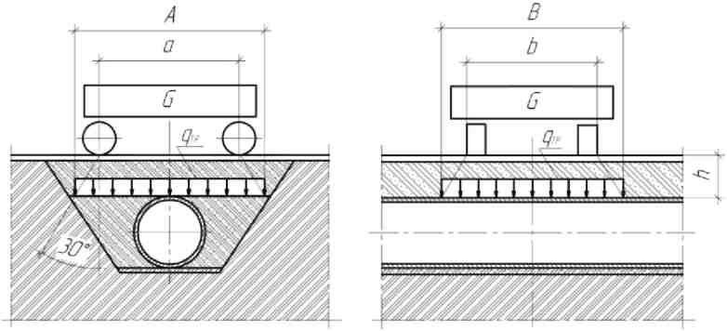
Рисунок В.2 – Схема нагружения трубопровода транспортной нагрузкой

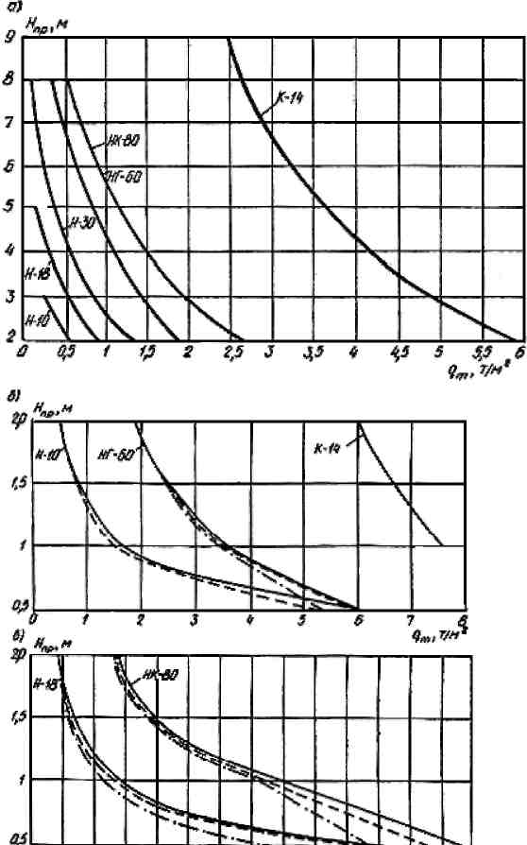
При диаметре труб 110 мм - сплошные линии;
при диаметре труб 500 мм - пунктирные линии;
при диаметре труб 1200 мм - штрихпунктирные линии.
Рисунок В.3 - Зависимость нормативного давления от транспорта q_{т}, от глубины заложения трубопровода Н_{пр}

q_{С} = q_{ГР} +q_{Т} +q_{ГВ}, МПа (В.3.11)

где q _{ГВ}=γ_{ГВ}-Н_{Г} нагрузка от грунтовых вод, МПа;
γ _{гв} - удельный вес грунтовых вод, можно принимать равным 10 кН/м³
H_{гв} - высота грунтовых вод над верхом трубы, м
Степень сжатия материала стенки трубы от воздействия внешних нагрузок на трубопровод
ε_{Г}=(q_{c} D)/( 2E_{o} s) (В.3.12)

Предельно допустимое значение деформации растяжения материала в стенке трубы, происходящей в условиях релаксации напряжений:

ε_{pp}=(σ₀)/( E_{τ} K₃) (В.3.13)

Предельно допустимая деформация растяжения материала в стенке трубы в условиях ползучести:
ε_{pn}=(σ₀)/( E₀ K₃) (В.3.14)

где К_{З} - коэффициент запаса, равный 1,25;
E и E - кратко- и долговременное значения модуля упругости материала трубы ПЭ80, МПа;
После этого проверяют устойчивость оболочки трубы к действию суммарной внешней нагрузки. Условие устойчивости

(K_{уг} K_{ов}√ (k E_{uh} G_{τ}))/ K_{зу}≥ q_{c} (В.3.15)

где K_{уг} - коэффициент, учитывающий влияние засыпки грунта на устойчивость оболочки. Можно принимать равным 0,5, а для соотношения q_{гв}: q_{т} = 4:1 и более - равным 0,07;
K_{ов} - коэффициент, учитывающий овальность поперечного сечения трубопровода, определяемый по формуле

K ов =1-0,7ψ (В.3.16)

G_{τ} - длительная кольцевая жёсткость оболочки трубы, определяемая по формуле

G_{τ}=( E_{τ} I)/ /((1-μ²)(D-s)³) (В.3.17)

K_{зу} - коэффициент запаса на устойчивость оболочки на действие внешних нагрузок, можно принять равным 3;
Если оба условия выполняются, то труба пригодна для использования при выбранных условиях прокладки.
В.3.3 Расчёт на прочность труб «КАМКОР Д» по предельным деформациям
В странах Европы прочностной расчёт пластмассовых трубопроводов производят по предельно допустимой деформации сечения трубы.
Для расчета вертикальной деформации трубы, уложенной в грунте, используют следующее уравнение

f/D_{m}=(1.25+0.11q)/(8SN+0,06E's) (В.3.18)

где q - интенсивность вертикальной нагрузки, МПа;
SN - кольцевая жесткость трубы, МПа;

SN= EI/ D³ =E/ 12⋅SDR³

D_{m} - наружный диаметр трубы, мм;
E'_{s} - секущий модуль грунта, МПа (таблица В.7).

Таблица В.7 - Определение значения E'_{s} (МПа) в зависимости от типа грунта и степени уплотнения
Группа грунта | Тип грунта | Неуплотненный | Уплотненный под контролем
1  2  3 4 | Мелкий конгломерат горных пород Смесь песка  Супеси, суглинки Плывун, глина | 0,7  0,6  0,5 <0,3 | 2,0-5,0  1,2-3,0  1,0-2,5 0,6

Влияние нагрузки транспорта рассчитывается с применением распределения давления по теории Буссинеска. Максимальное вертикальное давление имеет место непосредственно под точкой приложения нагрузки Q и определяется уравнением:
для условий статического нагружения
q_{тр} = 0,478 Q γ_{f} /h² (В.3.19)
для условий динамического нагружения
q_{тр} = 0,478 Q К_{дин} γ_{f} /h² (В 3.20)
где Q – нормативная осевая нагрузка, Н; К_{дин} – динамический коэффициент, К_{дин}=1,3; γ_{f} – коэффициент надежности по нагрузке, γ_{f} = 1,0; h - глубина засыпки трубопровода, м.
Нагрузка от слоев грунта и строительного материала, расположенных над верхом трубы, определяется в зависимости от условий размещения трубопровода: по методу «в насыпи»

Q_{гр} = γ H D (В.3.21)
по методу «в траншее»
Q_{гр} = 0,8 γ H D (В.3.22)
где γ - плотность материалов слоев над трубой, для грунта -18-19 кН/м³, для слоев дорожной одежды – 20 кН/м³.
В случае, если уровень грунтовых вод превышает уровень укладки трубопровода, плотность грунта уменьшают до кажущейся плотности грунта в воде – 11 кН/м³.
Общее вертикальное давление от грунта (дорожной одежды) и транспортных средств, используемое в уравнениях (В.3.19) - (В.3.22), определяется по формуле
q = Q_{гр}/D_{т} + q_{тр} (В.3.23)
Проверяют условие (В.3.18) и при необходимости корректируют конструкцию.

В.4 РАСЧЁТ НА ПРОЧНОСТЬ ПОЛИЭТИЛЕНОВЫХ КОЛОДЦЕВ ДЛЯ ДРЕНАЖНЫХ СИСТЕМ
В.4.1 Особенности расчетов полиэтиленовых колодцев
Колодцы из ПЭ следует рассчитывать на прочность и устойчивость к внешним нагрузкам. Прочностной расчёт следует вести для самых тяжёлых условий эксплуатации колодца:
- воздействие транспортной нагрузки: НК-80;
- уровень грунтовых вод: до верха траншеи.
Помимо этого, ввиду такого свойства полиэтилена, как плавучесть, при уровне грунтовых вод выше днища колодца следует производить расчёт колодцев на всплытие, в котором необходимо рассчитать массу бетонного «якоря», необходимую для предотвращения всплытия.
В.4.2 Методика расчёта колодцев на прочность и устойчивость к внешним нагрузкам Расчёты выполняются в соответствии с требованиями СНиП 2.09.03-85, СНиП 2.05.03-84, СНиП 2.02.01-83 и СНиП 2.01.07-85.
Расчётная схема.
Запишем условие прочности
σ≤[σ] (В.4.1)
Напряжения в стенке шахты колодца от действия внешних нагрузок

σ= Σ p_{h} R/s, МПа (В.4.2)

где R - радиус шахты колодца, м;
S - толщина стенки шахты колодца, м;
Суммарная давление от действия внешних нагрузок

Σ p_{h} =k_{s}^{n} p_{hy}+ k_{w}^{n} p_{hw+} k_{g} p_{hg} (В.4.3)

где k_{s}^{n} =1,2 - коэффициент запаса по нагрузки от веса грунта;
k_{w}^{n} =1,1 - коэффициент запаса по нагрузке от давления грунтовых вод;
k_{g} =1 - коэффициент запаса по нагрузке от транспорта;
Подставим все полученные выражения в неравенство (В.4.1). Теперь условие прочности примет окончательный вид

(k_{s}^{n}p_{hy}+k_{w}^{n}p_{hw}+k_{g}p_{hg}) R/s≤m σ_{T} (В.4.4)
Активное горизонтальное давление грунта
p_{hr}=r_{гр} h τ_{n} МПа (В.4.5)
γ _{гр}, = (γ _{s}^{n}+ γ _{w}^{n}).(1+e), кН/м³ (В.4.6)

где γ_{гр} - объёмный вес грунта,
γ _{s}^{n}, γ _{w}^{n} - удельный вес соответственно скелета грунта и воды; е = 0,68 - коэффициент пористости грунта;
Для песчаных грунтов средней крупности γ _{гр} = 19 кН/м 3 .
h - глубина заложения колодца [м];
Коэффициент нормативного бокового давления грунта:
τ_{n} =tg²(45⁰-φ/2) (В.4.7)
где φ - угол внутреннего трения грунта. Для песчаных грунтов средней крупности φ = 0,82φ_{n}=0,82 38 = 300
Давление от транспорта
В качестве транспортной нагрузки в расчёте следует принимать нормативную колёсную нагрузку НК-80 (нагрузка от четырёхосного колёсного транспорта, создающего усилие 785 кН).

p_{hg}= 0,785τ_{n}/a b, МПа (В.4.8)
где a = 3,8 + 2δ, м – длина площади воздействия транспортной нагрузки на глубине h;
b = 3,5 + 2δ, м - ширина площади воздействия транспортной нагрузки на глубине h;
δ = h-tg θ, h - глубина заложения колодца, м;
θ=45⁰ – φ/2 = 30⁰ - угол наклона плоскости скольжения грунта к вертикали; Давление грунтовых вод
p_{hw} =γ_{B} h_{B} МПа (В.4.9)
где γ_{B} = 10 кН/м³ - объёмный вес воды;
h_{B} - высота столба воды;
Максимальные допустимые напряжения в стенке шахты колодца

[σ]=m σ_{T}, МПа (В.4.10)
где m = 0,8 - коэффициент условий работы колодца;
σ _{Т} = 20 МПа - предел текучести на растяжение-сжатие для ПЭ.
Все полученные значения подставляем в неравенство (В.4.4) и проверяем его справедливость.
Данный расчёт следует произвести для двух опасных сечений шахты колодца: верха шахты, где наиболее высокая концентрация напряжений от транспортной нагрузки низа шахты, где наиболее высокая концентрация напряжений от грунтовой нагрузки. Помимо этого, рекомендуется производить расчёт хотя бы одного произвольного по высоте сечения.
В.5 РАСЧЕТ ГЛУБИНЫ ЗАЛОЖЕНИЯ ДРЕНАЖА
Глубина заложения дренажных труб совершенного дренажа определяется глубиной заложения водоупорного слоя, а глубину несовершенного дренажа определяют по формуле

H = h_{пр} + l + K + d + h_{о} - b, (В.5.1)
где h_{пр} - глубина промерзания от верха дорожной одежды, принимаемая по данным обследования или при их отсутствии - по карте глубин промерзания с добавлением 0,5 м;
l - расстояние от нижней границы промерзания до верхней границы капиллярного поднятия воды, принимаемое 0,2 - 0,25 м;
К - высота капиллярного поднятия воды над кривой депрессии, принимаемая по данным лабораторного анализа (но не более: 0,2 м - для песка; 1 м - для супесей с содержанием частиц крупнее 2 м от 25 до 50 % и песков пылеватых; 1,5 м - для суглинков с содержанием частиц крупнее 2 мм от 25 до 50 % и супесей с содержанием таких частиц от 15 до 25 %; 2,5 м - для глин, суглинков с содержанием частиц крупнее 2 мм менее 25 % и супесей с содержанием таких частиц менее 15 %);
d = m_{i} - наибольшее поднятие кривой депрессии (при расположении дренажа по оси автомобильной дороги не учитывается);
m - при одностороннем дренаже - расстояние от стенки дренажа до противоположной бровки земляного полотна автомобильной дороги; при двухстороннем - расстояние от стенки дренажа до оси дороги;
i - средний уклон кривой депрессии (принимаемый равным: 0,0025 - 0,005 - для гальки, гравия и песка гравелистого и крупного; 0,005 - 0,015 - для песка средней крупности; 0,015 -0,02 - для песка мелкого; 0,015 - 0,05 - для песка пылеватого; 0,02 - 0,05 - для супесей; 0,05 -0,12 - для суглинков; 0,12 - 0,15 - для глин с содержанием частиц крупнее 2 мм более 25 %; 0,15 - 0,2 - для глин с содержанием частиц крупнее 2 мм менее 25 %);
h_{o} - глубина воды в дренаже, принимаемая равной 0,3 м;
b - глубина кювета, считая от верха дорожной одежды.
В.6 ОПРЕДЕЛЕНИЕ БЕЗОПАСНОГО РАССТОЯНИЯ ДРЕНАЖНОЙ ТРАНШЕИ ОТ КОНТУРА ЗАГЛУБЛЕННОЙ ЧАСТИ (ФУНДАМЕНТА) СООРУЖЕНИЯ
При укладке дрен в отдельных траншеях, расположенных вблизи зданий и других сооружений, должна быть обеспечена устойчивость оснований этих сооружений от смещения в сторону дренажной траншеи.
Расчет минимального безопасного расстояния L_{min} (рисунок В.4) выполняется по формуле
L_{min} = L_{ор} + L_{Д} + ∆h/2 . tgφ . (В.6.1)

L_{ор} - уширение фундамента,
L_{Д} - ширина дренажной траншеи, φ- угол внутреннего трения грунта

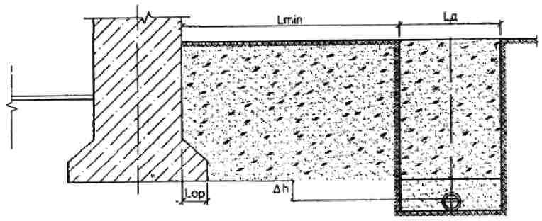
Рисунок В.4 - К определению безопасного расстояния дренажной траншеи от контура заглубленной части (фундамента) сооружения

В.7 РАСЧЕТ МЕЖДРЕННЫХ РАССТОЯНИЙ ПО МЕТОДИКЕ СНИП 2.06.03-85 [2]
При обосновании параметров закрытой и открытой регулирующей осушительной сети, как правило, необходимо использовать материалы фактических наблюдений на объектах-аналогах, а также апробированные в данном регионе методы, основанные на фильтрационных расчетах или учете генетических особенностей почв.
Фильтрационные расчеты горизонтального дренажа в однородных грунтах при атмосферном и грунтовом водном питании следует проводить по формулам
для случая $h_{d}≤\frac{a_{d}}{4}$ $a_{d}=4(\sqrt{L_{f}^{2}+\frac{\text{HT}}{2q}}−L_{f}$ (В.7.1)
для случая $h_{d}>\frac{a_{d}}{4}$ $a_{d}=\frac{2{πk}_{f}H}{q\left[\text{ln}(2a_{d}/πD)+L_{i}\right]}$ (В.7.2)
где h_{d} — расстояние от оси дрены до водоупора, м;
a_{d} — расстояние между дренами, м;
L_{f} — общие фильтрационные сопротивления по степени и характеру вскрытия пласта, м;
Н — расчетный напор, м;
Т — проводимость пласта, м²/сут;
q — интенсивность инфильтрационного питания (средний за расчетный период приток к закрытым дренам, каналам), м/сут;
k_{f} — коэффициент фильтрации грунта, м/сут:
L_{i} — фильтрационные сопротивления по характеру вскрытия пласта, м;
D — наружный диаметр дрены, м.
Общие фильтрационные сопротивления определяются по формуле
$L=\frac{h_{d}}{π}\left[\text{ln}\left(\frac{2h_{d}}{πD}\right)+\frac{2h_{0}}{h_{d}}\text{ln}\left(\frac{4h_{0}}{πD}\right)+\left(1+\frac{2h_{0}}{h_{d}}\right)L_{i}\right]$ (В.7.3)
где h₀ = 0,5 Н
Расчетный напор следует определять по формуле
Н = d_{d} - 0,6 J_{nd}, (В.7.4)
где J_{nd} - норма осушения, м; d_{d} - глубина до оси дрены, м.
Т = k_{f} (h0 + h_{d}). (В.7.5)
Интенсивность инфильтрационного питания определяется на основании региональных данных или находится по формуле
q=W/t (В.7.5)
где W - количество (слой) воды, подлежащей отводу, м;
t - время понижения уровня грунтовых вод до нормы осушения, сут.
Количество (слой) воды, подлежащей отводу
W = h_{s} + J_{nd}μ + P - E_{t}, (В.7.7)
где h_{s} - слой воды, оставшийся на поверхности после схода весенних или ливневых вод. С учетом мероприятий по организации поверхностного стока h_{s} следует принимать 0,01 м;
μ-коэффициент водоотдачи, определяемый при изысканиях;
Р - осадки, выпавшие за расчетный период, м, принимаются для пашни и пастбищ 10 %-ной и сенокосов 25 %-ной обеспеченности;
E - суточный слой испарения за расчетный период в год 10%-ной обеспеченности для пашни и пастбищ и 25 %-ной для сенокосов.
Фильтрационные сопротивления по характеру вскрытия пласта Li в зависимости от конструкции дрен следует принимать:
гофрированные пластмассовые трубы «КАМКОР Д» без фильтра . . ……….....4 ;
то же, с оберткой рулонными защитно-фильтрующими материалами ………… 0,5;
при устройстве объемных фильтров толщиной 20 см и более . ..………….......0,0.
Для расчета расстояний между открытыми каналами следует принимать D = 0,63_{Х}, где X - смоченный периметр канала, Li = 0, величины H, d_{d}, h_{d} необходимо отсчитывать от уровня воды в канале.
Расстояние между дренами при совместном атмосферном и грунтово-напорном водном
питании для случая h_{d} < 3 определяется по формуле (В.7.8) :

$a_{d}=\frac{4h_{d}}{π}\text{ln}\frac{4}{\text{th}\left[\left(ΔH−1\right){πk}_{t}H_{x}\text{/Q}\right]}$ (В.7.8)
$Q=k_{f}\frac{Δ\overline{H}H_{x}}{L}$ (В.7.9)
где
$\overline{L}=\frac{1}{π}\left[\text{ln}\left(\frac{8h_{d}}{{πD}^{}}\right)+\left(1+\frac{H}{h_{d}}\right)L_{t}\right]$ (В.7.10)
$Δ\overline{H}=\frac{ΔH+\left(q/k_{f}\right)h_{d}}{H_{x}}$ (В.7.11)
$D^{}=\sqrt{2D\left(H_{x}+D\right)}$ (В .7 12)

где ΔН - превышение пьезометрического напора над осью дрены, м;

$H_{x}=d_{d}−J_{\text{nd}}$ (В.7.13)
$q=\frac{W}{t}+k_{f}J$ (В.7.14)
$J=\frac{ΔH−H_{x}}{h_{d}}$ - градиент восходящего тока.
Остальные условные обозначения приведены выше.
Расчет расстояний между дренами при подпочвенном увлажнении следует определять по формуле (В.7.1-В.7.2). При этом

$q=\frac{H_{0}+5\left(h_{2}−h_{1}\right)}{6t}μ+E−P$ (В.7.15)
H = H₀ - 0,4h₁ - 0,6h₂; (В.7.16)
h = Н₀ - 0,5H, (В.7.17)
где Н₀ - напор воды в дрене, м;
h₁ - расстояние от оси дрены до уровня грунтовых вод перед увлажнением в середине между дренами, м;
h₂ - то же, после увлажнения;
t - время увлажнения, сут.;
μ - коэффициент водоотдачи, определяемый при изысканиях;
Е - суточный слой испарения за расчетный период в год расчетной обеспеченности, м/сут;
P - среднесуточное количество осадков за расчетный период в год расчетной обеспеченности, м /сут.
Расстояния между открытыми каналами при их расчете на отвод поверхностного стока следует определять по формуле
$a_{0}=3,6\frac{\sqrt{i}}{n}⋅\frac{\left(1−σ\right)h}{{σt}_{a}}t^{2}$ (В.7.18)
где t - время отвода поверхностных вод, ч;
n - шероховатость поверхности (принимается по опытным данным), а при их отсутствии равная: для борозд вдоль уклона на вспаханной поверхности - 0,05; для ровной укатанной поверхности - 0,08; для вспаханной поперек уклона поверхности без борозд - 0,12; для поверхности с высоким травостоем - 2,3;
σ- коэффициент поверхностного стока; при отсутствии данных принимается по таблице В.8;
i - уклон поверхности;
h - слой осадков, мм, выпавших за время t_{a}, ч.

Таблица В.8 - Характеристики водопроницаемости грунтов
Водопроницаемость грунтов | Коэффициент поверхностного стока σ при
Водопроницаемость грунтов | коэффициенте  фильтрации,  м/сут | уклоне водосбросной площади
Водопроницаемость грунтов | коэффициенте  фильтрации,  м/сут | слабом (менее 0,1) | среднем (0,01-0,05) | большом (св. 0,05)
Хорошая | 2,0 | 0,1-0,2 | 0,15-0,25 | 0,2-0,3
Средняя | 1,0 | 0,15-0,25 | 0,2-0,3 | 0,25-0,4
Ниже средней | 0,5 | 0,2-0,3 | 0,25-0,45 | 0,35-0,6
Слабая | 0,1 | 0,25-0,4 | 0,3-0,6 | 0,5-0,75
Мерзлый грунт | - | 0,3-0,6 | 0,4-0,75 | 0,8-0,95
.
Приложение Г (справочное) ТАБЛИЦЫ ДЛЯ ГИДРАВЛИЧЕСКОГО РАСЧЕТА ДРЕНАЖНЫХ ТРУБ «КАМКОР Д» ХОДОВЫХ РАЗМЕРОВ DN 110 мм, 160 мм, 200 мм, 250 мм

 | Кэ = 0,1 мм. Диаметр трубы 110 мм.
h/d | i = 0,01 |  | i = 0,011 |  | i = 0,012 |  | i = 0,013 |  | i = 0,014 |  | i = 0,015 |  | i = 0,016
h/d | q, л/c | v, м/с | q, л/с | v, м/с | q, л/с | v, м/с | q, л/c | v, м/с | q, л/с | v, м/с | q, л/с | v, м/с | q, л/c | v, м/с
0,1 | 0,121 | 0,296 | 0,128 | 0,313 | 0,135 | 0,330 | 0,141 | 0,346 | 0,148 | 0,361 | 0,154 | 0,376 | 0,160 | 0,391
0,2 | 0,519 | 0,464 | 0,549 | 0,491 | 0,577 | 0,516 | 0,604 | 0,540 | 0,631 | 0,564 | 0,656 | 0,587 | 0,680 | 0,608
0,3 | 1,176 | 0,593 | 1,242 | 0,627 | 1,305 | 0,658 | 1,365 | 0,689 | 1,424 | 0,719 | 1,481 | 0,747 | 1,534 | 0,774
0,4 | 2,039 | 0,695 | 2,153 | 0,734 | 2,261 | 0,771 | 2,365 | 0,806 | 2,466 | 0,841 | 2,563 | 0,874 | 2,655 | 0,905
0,5 | 3,043 | 0,775 | 3,211 | 0,818 | 3,371 | 0,858 | 3,525 | 0,898 | 3,675 | 0,936 | 3,818 | 0,972 | 3,955 | 1,007
0,6 | 4,103 | 0,834 | 4,329 | 0,880 | 4,544 | 0,924 | 4,750 | 0,966 | 4,951 | 1,006 | 5,143 | 1,045 | 5,326 | 1,083
0,7 | 5,125 | 0,873 | 5,407 | 0,921 | 5,674 | 0,966 | 5,931 | 1,010 | 6,181 | 1,053 | 6,421 | 1,093 | 6,648 | 1,132
0,8 | 5,990 | 0,889 | 6,319 | 0,938 | 6,631 | 0,984 | 6,931 | 1,029 | 7,223 | 1,072 | 7,502 | 1,114 | 7,769 | 1,153
0,9 | 6,525 | 0,876 | 6,884 | 0,925 | 7,225 | 0,970 | 7,552 | 1,014 | 7,870 | 1,057 | 8,175 | 1,098 | 8,465 | 1,137
1,0 | 6,085 | 0,775 | 6,423 | 0,818 | 6,743 | 0,858 | 7,050 | 0,898 | 7,350 | 0,936 | 7,636 | 0,972 | 7,909 | 1,007

h/d | i = 0,017 |  | i = 0,l 18 |  | i =0,02 |  | i = 0,025 |  | i =0,03 |  | i = 0,035 |  | i = 0,04
h/d | q, л/с | v, м/с | q, л/с | v, м/с | q, л/с | v, м/с | q, л/с | v, м/с | q, л/с | v, м/с | q, л/с | v, м/с | q, л/c | v, м/с
0,1 0,2 0,2 0,4 0,5 0,6 0,7 0,8 0,9 1,0 | 0,165 0,704 0,704 2,747 4,090 5,508 6,874 8,032 8,752 8,180 | 0,405 0,630 0,630 0,936 1,041 1,119 1,171 1,192 1,176 1,041 | 0,171 0,727 0,727 2,834 4,219 5,681 7,090 8,283 9,026 8,437 | 0,418 0,650 0,650 0,966 1,074 1,155 1,207 1,230 1,212 1,074 | 0,182 0,771 0,771 3,003 4,469 6,016 7,507 8,770 9,557 8,937 | 0,444 0,690 0,690 1,023 1,138 1,223 1,278 1,302 1,284 1,138 | 0,206  0,872  0,872  3,387  5,037  6,778  8,455  9,877  10,764  10,074 | 0,504 0,780 0,780 1,154 1,283 1,378 1,440 1,466 1,446 1,283 | 0,228  0,964  0,964  3,735  5,551  7,466  9,312  10,877  11,855  11,102 | 0,558 0,862 0,862 1,273 1,414 1,518 1,586 1,615 1,592 1,414 | 0,249  1,048  1,048  4,054  6,022  8,098  10,098  11,794  12,855  12,045 | 0,608 0,937 0,937 1,382 1,534 1,646 1,720 1,751 1,727 1,534 | 0,267  1,126  1,126  4,348  6,457  8,681  10,822  12,639  13,778  12,915 | 0,654 1,007 1,007 1,482 1,644 1,764 1,843 1,876 1,851 1,644

= 0,1 мм. Диаметр трубы 160 мм.

h/d | i = 0,00 | 5 | i = 0,006 |  | i = 0,007 |  | i = 0,008 |  | i = 0,009 |  | i = 0,01 |  | i =0,011
h/d | q, л/с | v, м/с | q, л/c | v, м/с | q, л/c | v, м/с | q, л/c | v, м/с | q, л/с | v, м/с | q, л/с | v, м/с | q, л/с | v, м/с
0,1 | 0,241 | 0,266 | 0,269 | 0,297 | 0,294 | 0,325 | 0,318 | 0,351 | 0,341 | 0,376 | 0,362 | 0,400 | 0,382 | 0,422
0,2 | 1,033 | 0,417 | 1,150 | 0,465 | 1,256 | 0,507 | 1,356 | 0,548 | 1,450 | 0,586 | 1,539 | 0,622 | 1,623 | 0,656
0,3 | 2,341 | 0,533 | 2,602 | 0,593 | 2,837 | 0,647 | 3,061 | 0,697 | 3,271 | 0,745 | 3,468 | 0,790 | 3,655 | 0,833
0,4 | 4,063 | 0,625 | 4,510 | 0,694 | 4,915 | 0,757 | 5,299 | 0,816 | 5,659 | 0,871 | 5,997 | 0,923 | 6,317 | 0,972
0,5 | 6,062 | 0,697 | 6,726 | 0,774 | 7,325 | 0,842 | 7,894 | 0,908 | 8,427 | 0,969 | 8,927 | 1,027 | 9,401 | 1,081
0,6 | 8,176 | 0,751 | 9,067 | 0,832 | 9,872 | 0,906 | 10,634 | 0,976 | 11,349 | 1,042 | 12,020 | 1,103 | 12,656 | 1,162
0,7 | 10,214 | 0,786 | 11,323 | 0,871 | 12,326 | 0,948 | 13,275 | 1,021 | 14,165 | 1,089 | 15,001 | 1,154 | 15,792 | 1,215
0,8 | 11,939 | 0,800 | 13,234 | 0,887 | 14,404 | 0,966 | 15,512 | 1,040 | 16,551 | 1,110 | 17,526 | 1,175 | 18,450 | 1,237
0,9 | 13,006 | 0,789 | 14,417 | 0,875 | 15,693 | 0,952 | 16,901 | 1,025 | 18,035 | 1,094 | 19,098 | 1,159 | 20,105 | 1,220
1,0 | 12,125 | 0,697 | 13,451 | 0,774 | 14,651 | 0,842 | 15,787 | 0,908 | 16,853 | 0,969 | 17,854 | 1,027 | 18,802 | 1,081

h/d | i = 0,01 | 2 | i = 0,013 |  | i = 0,014 |  | i = 0015 |  | i = 0,016 |  | i = 0,017 |  | i = 0,018
h/d | q, л/с | v, м/с | q, л/c | v, м/с | q, л/с | v, м/с | q, л/c | v, м/с | q, л/c | v, м/с | q, л/c | v, м/с | q, л/с | v, м/с
0,1 | 0,402 | 0,444 | 0,420 | 0,464 | 0,438 | 0,484 | 0,456 | 0,503 | 0,473 | 0,522 | 0,489 | 0,540 | 0,504 | 0,557
0,2 | 1,703 | 0,688 | 1,781 | 0,719 | 1,855 | 0,749 | 1,927 | 0,778 | 1,997 | 0,807 | 2,064 | 0,834 | 2,128 | 0,860
0,2 | 1,703 | 0,688 | 1,781 | 0,719 | 1,855 | 0,749 | 1,927 | 0,778 | 1,997 | 0,807 | 2,064 | 0,834 | 2,128 | 0,860
0,4 | 6,623 | 1,019 | 6,919 | 1,065 | 7,200 | 1,108 | 7,474 | 1,150 | 7,739 | 1,191 | 7,994 | 1,231 | 8,238 | 1,268
0,5 | 9,853 | 1,133 | 10,291 | 1,184 | 10,707 | 1,231 | 11,112 | 1,278 | 11,504 | 1,323 | 11,881 | 1,366 | 12,242 | 1,408
0,6 | 13,262 | 1,217 | 13,848 | 1,271 | 14,406 | 1,322 | 14,949 | 1,372 | 15,474 | 1,421 | 15,979 | 1,467 | 16,463 | 1,511
0,7 | 16,546 | 1,273 | 17,276 | 1,329 | 17,970 | 1,382 | 18,646 | 1,434 | 19,300 | 1,484 | 19,928 | 1,533 | 20,530 | 1,579
0,8 | 19,330 | 1,296 | 20,182 | 1,353 | 20,992 | 1,408 | 21,780 | 1,460 | 22,544 | 1,512 | 23,277 | 1,561 | 23,979 | 1,608
0,9 | 21,066 | 1,278 | 21,995 | 1,334 | 22,878 | 1,388 | 23,738 | 1,440 | 24,571 | 1,491 | 25,370 | 1,539 | 26,137 | 1,586
1,0 | 19,707 | 1,133 | 20,581 | 1,184 | 21,413 | 1,231 | 22,223 | 1,278 | 23,008 | 1,323 | 23,761 | 1,366 | 24,483 | 1,408

= 0,1 мм. Диаметр трубы 200 мм.

h/d | i = 0,003 |  | i = 0,004 |  | i = 0,005 |  | i = 0,006 |  | i = 0,007 |  | i = 0,008 |  | i = 0,009
h/d | q, л/с | v, м/с | q, л/с | v, м/с | q, л/с | v, м/с | q, л/с | v, м/с | q, л/с | v, м/с | q, л/с | v, м/с | q, л/c | v, м/с
0,1 | 0,382 | 0,242 | 0,454 | 0,288 | 0,518 | 0,329 | 0,576 | 0,366 | 0,630 | 0,400 | 0,679 | 0,431 | 0,726 | 0,461
0,2 | 1,642 | 0,381 | 1,944 | 0,451 | 2,211 | 0,513 | 2,452 | 0,569 | 2,674 | 0,621 | 2,880 | 0,668 | 3,075 | 0,714
0,3 | 3,723 | 0,488 | 4,397 | 0,576 | 4,991 | 0,654 | 5,529 | 0,724 | 6,023 | 0,789 | 6,480 | 0,848 | 6,913 | 0,905
0,4 | 6,464 | 0,572 | 7,622 | 0,674 | 8,642 | 0,764 | 9,564 | 0,846 | 10,412 | 0,921 | 11,195 | 0,990 | 11,937 | 1,056
0,5 | 9,648 | 0,638 | 11,364 | 0,751 | 12,876 | 0,851 | 14,241 | 0,941 | 15,497 | 1,024 | 16,655 | 1,101 | 17,752 | 1,173
0,6 | 13,014 | 0,686 | 15,319 | 0,808 | 17,348 | 0,915 | 19,179 | 1,012 | 20,863 | 1,100 | 22,416 | 1,182 | 23,886 | 1,260
0,7 | 16,260 | 0,719 | 19,131 | 0,845 | 21,657 | 0,957 | 23,938 | 1,058 | 26,033 | 1,151 | 27,966 | 1,236 | 29,797 | 1,317
0,8 | 19,006 | 0,732 | 22,358 | 0,861 | 25,307 | 0,975 | 27,969 | 1,078 | 30,416 | 1,172 | 32,672 | 1,259 | 34,808 | 1,341
0,9 | 20,704 | 0,722 | 24,358 | 0,849 | 27,574 | 0,961 | 30,477 | 1,062 | 33,145 | 1,155 | 35,605 | 1,241 | 37,936 | 1,322
1,0 | 19,296 | 0,638 | 22,729 | 0,751 | 25,752 | 0,851 | 28,483 | 0,941 | 30,993 | 1,024 | 33,309 | 1,101 | 35,504 | 1,173

h/d | i = 0,01 |  | i = 0,011 |  | i = 0,012 |  | i =0,013 |  | i = 0,014 |  | i = 0,015 |  | i =0,016
h/d | q, л/с | v, м/с | q, л/с | v, м/с | q, л/с | v, м/с | q, л/с | v, м/с | q, л/с | v, м/с | q, л/с | v, м/с | q, л/с | v, м/с
0,1 | 0,771 | 0,489 | 0,813 | 0,516 | 0,853 | 0,541 | 0,892 | 0,566 | 0,929 | 0,589 | 0,965 | 0,612 | 0,999 | 0,634
0,2 | 3,258 | 0,756 | 3,432 | 0,797 | 3,599 | 0,835 | 3,759 | 0,873 | 3,910 | 0,908 | 4,059 | 0,942 | 4,201 | 0,975
0,2 | 3,258 | 0,756 | 3,432 | 0,797 | 3,599 | 0,835 | 3,759 | 0,873 | 3,910 | 0,908 | 4,059 | 0,942 | 4,201 | 0,975
0,4 | 12,633 | 1,117 | 13,294 | 1,176 | 13,928 | 1,232 | 14,536 | 1,286 | 15,111 | 1,337 | 15,673 | 1,386 | 16,212 | 1,434
0,5 | 18,781 | 1,241 | 19,760 | 1,306 | 20,696 | 1,368 | 21,595 | 1,427 | 22,444 | 1,483 | 23,275 | 1,538 | 24,070 | 1,591
0,6 | 25,266 | 1,333 | 26,578 | 1,402 | 27,832 | 1,468 | 29,037 | 1,532 | 30,174 | 1,592 | 31,288 | 1,650 | 32,353 | 1,707
0,7 | 31,514 | 1,393 | 33,146 | 1,465 | 34,707 | 1,534 | 36,206 | 1,600 | 37,621 | 1,663 | 39,006 | 1,724 | 40,332 | 1,782
0,8 | 36,811 | 1,418 | 38,716 | 1,492 | 40,538 | 1,562 | 42,287 | 1,629 | 43,938 | 1,693 | 45,555 | 1,755 | 47,101 | 1,815
0,9 | 40,121 | 1,398 | 42,198 | 1,471 | 44,185 | 1,540 | 46,093 | 1,607 | 47,894 | 1,669 | 49,657 | 1,731 | 51,344 | 1,790
1,0 | 37,562 | 1,241 | 39,519 | 1,306 | 41,391 | 1,368 | 43,189 | 1,427 | 44,888 | 1,483 | 46,550 | 1,538 | 48,141 | 1,591

Кэ = 0,1 мм. Диаметр трубы 250 мм.

h/d | i = 0,003 |  | i = 0,004 |  | i = 0,005 |  | i = 0,006 |  | i = 0,007 |  | i = 0,008 |  | i =0,009
h/d | q, л/с | v, м/с | q, л/с | v, м/с | q, л/с | v, м/с | q, л/с | v, м/с | q, л/с | v, м/с | q, л/с | v, м/с | q, л/с | v, м/с
0,1 | 0,708 | 0,288 | 0,839 | 0,341 | 0,954 | 0,388 | 1,058 | 0,430 | 1,155 | 0,470 | 1,244 | 0,506 | 1,328 | 0,540
0,2 | 3,029 | 0,451 | 3,571 | 0,531 | 4,050 | 0,603 | 4,484 | 0,667 | 4,882 | 0,726 | 5,253 | 0,781 | 5,599 | 0,833
0,3 | 6,847 | 0,575 | 8,056 | 0,676 | 9,121 | 0,765 | 10,087 | 0,846 | 10,971 | 0,921 | 11,794 | 0,990 | 12,563 | 1,054
0,4 | 11,865 | 0,673 | 13,939 | 0,790 | 15,767 | 0,894 | 17,422 | 0,988 | 18,937 | 1,073 | 20,346 | 1,153 | 21,662 | 1,228
0,5 | 17,687 | 0,749 | 20,760 | 0,879 | 23,466 | 0,994 | 25,915 | 1,098 | 28,155 | 1,192 | 30,239 | 1,281 | 32,184 | 1,363
0,6 | 23,838 | 0,806 | 27,962 | 0,945 | 31,591 | 1,068 | 34,875 | 1,179 | 37,878 | 1,281 | 40,671 | 1,375 | 43,279 | 1,463
0,7 | 29,767 | 0,843 | 34,903 | 0,989 | 39,421 | 1,117 | 43,508 | 1,232 | 47,246 | 1,338 | 50,722 | 1,437 | 53,966 | 1,529
0,8 | 34,787 | 0,859 | 40,783 | 1,007 | 46,056 | 1,137 | 50,827 | 1,255 | 55,189 | 1,363 | 59,245 | 1,463 | 63,031 | 1,556
0,9 | 37,901 | 0,847 | 44,438 | 0,993 | 50,190 | 1,121 | 55,392 | 1,237 | 60,150 | 1,344 | 64,574 | 1,443 | 68,703 | 1,535
1,0 | 35,374 | 0,749 | 41,521 | 0,879 | 46,932 | 0,994 | 51,829 | 1,098 | 56,310 | 1,192 | 60,477 | 1,281 | 64,369 | 1,363

h/d | i = 0,01 |  | i = 0,011 |  | i = 0,012 |  | i = 0,013 |  | i = 0,014 |  | i = 0,015 |  | i = 0,016
h/d | q, л/с | v, м/с | q, л/с | v, м/с | q, л/с | v, м/с | q, л/с | v, м/с | q, л/с | v, м/с | q, л/с | v, м/с | q, л/с | v, м/с
0,1 | 1,408 | 0,573 | 1,483 | 0,603 | 1,555 | 0,632 | 1,624 | 0,661 | 1,691 | 0,688 | 1,755 | 0,714 | 1,817 | 0,739
0,2 | 5,929 | 0,882 | 6,239 | 0,928 | 6,536 | 0,972 | 6,821 | 1,015 | 7,095 | 1,055 | 7,359 | 1,095 | 7,613 | 1,133
0,2 | 5,929 | 0,882 | 6,239 | 0,928 | 6,536 | 0,972 | 6,821 | 1,015 | 7,095 | 1,055 | 7,359 | 1,095 | 7,613 | 1,133
0,4 | 22,911 | 1,299 | 24,086 | 1,365 | 25,214 | 1,429 | 26,294 | 1,491 | 27,328 | 1,549 | 28,327 | 1,606 | 29,289 | 1,660
0,5 | 34,030 | 1,441 | 35,767 | 1,515 | 37,434 | 1,585 | 39,028 | 1,653 | 40,556 | 1,718 | 42,031 | 1,780 | 43,451 | 1,840
0,6 | 45,751 | 1,547 | 48,078 | 1,625 | 50,311 | 1,701 | 52,446 | 1,773 | 54,493 | 1,842 | 56,469 | 1,909 | 58,370 | 1,973
0,7 | 57,042 | 1,616 | 59,938 | 1,698 | 62,715 | 1,776 | 65,371 | 1,852 | 67,917 | 1,924 | 70,374 | 1,993 | 72,739 | 2,060
0,8 | 66,621 | 1,645 | 70,000 | 1,728 | 73,240 | 1,808 | 76,340 | 1,885 | 79,310 | 1,958 | 82,176 | 2,029 | 84,936 | 2,097
0,9 | 72,619 | 1,622 | 76,304 | 1,705 | 79,839 | 1,784 | 83,220 | 1,859 | 86,460 | 1,932 | 89,587 | 2,001 | 92,597 | 2,069
1,0 | 68,059 | 1,441 | 71,534 | 1,515 | 74,867 | 1,585 | 78,056 | 1,653 | 81,112 | 1,718 | 84,062 | 1,780 | 86,903 | 1,840

Приложение Д
(обязательное)
ЛИСТ РЕГИСТРАЦИИ ИЗМЕНЕДНИЙ

Изм | Номера листов (страниц) |  |  |  | Всего  листов  (страниц)  в докум. | № докум. | Исходящий №  сопроводитель-ного документа и дата | Подп. | Дата
Изм | изме-нен-ных | Заме-ненных | новых | аннули-рованных

